**Niemowlaki na basenie - gdzie się wybrać na basen z dzieckiem?**

**Niemowlaki na basenie a baseny w Krakowie. Gdzie szukać odpowiedniego miejsca dla najmłodszych do pływania?**

**Niemowlaki na basenie - kiedy jest dla nich bezpiecznie?**

[Niemowlaki na basenie](https://www.malinurkowie.pl/) to dość niecodzienny widok w naszym kraju, niemniej jednak powstaje coraz więcej szkół pływania, które oferują zajęcia dla najmłodszych wraz z rodzicami, podczas których dzieci mogą oswoić się z wodą, by w przyszłości z łatwością nauczyć się pływać!

**Basen dla dzieci w Krakowie - który wybrać?**

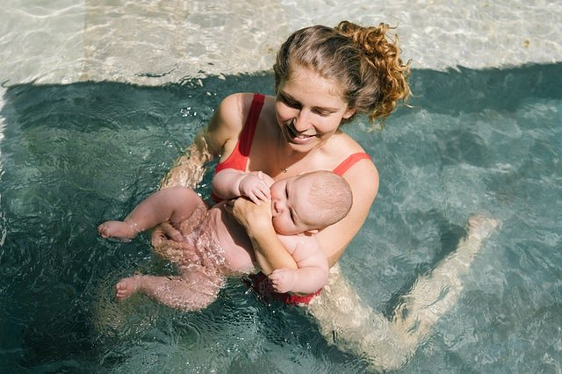

W Krakowie znajdziemy kilka basenów, gdzie swobodnie możemy uczęszczać na zajęcia z nauki pływania dla niemowląt. Mali Nurkowie to szkoła pływania, która organizuje tego typu zajęcia dla niemowlaków oraz ich rodziców na kilku basenach na terenie województwa małopolskiego.

**Niemowlaki na basenie**

Mali nurkowie to szkoła składająca się z doświadczonych instruktorów, którzy posiadają wiedzę oraz umiejętności niezbędne do pracy z dziećmi. Szkoła oferuje zajęcia nauki pływania zarówno dla kilku miesięcznych dzieci, które odbywają się z udziałem rodziców ale także zajęcia dla dzieciaków w wielu przedszkolnym czy starszych. Jak zachowują się **niemowlaki na basenie**? Co warto wiedzieć zanim udasz się na pierwsze zajęcia z dzieckiem? Sprawdź na oficjalnej stronie Mali Nurkowie.